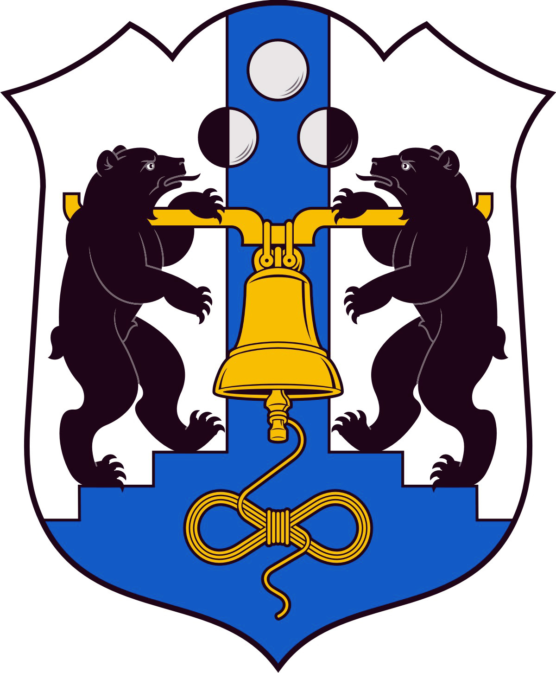

Российская Федерация
Избирательная комиссия Великого Новгорода

РЕШЕНИЕ

10 декабря 2015 года |  |  | № 106/1-3
 |  | Великий Новгород
О внесении изменения в Положение «О Конкурсе творческих работ студентов и учащихся образовательных учреждений Великого Новгорода по вопросам избирательного права и избирательного процесса в 2015 году»

Избирательная комиссия Великого Новгорода
РЕШИЛА:
1. Внести изменение в Положение «О Конкурсе творческих работ студентов и учащихся образовательных учреждений Великого Новгорода по вопросам избирательного права и избирательного процесса в 2015 году», утвержденное решением Избирательной комиссии Великого Новгорода от 31 августа 2015 года № 103/1-3, изложив его последний абзац в следующей редакции:
«Церемония награждения победителей проводится 25 февраля 2016 года.»

2. Направить настоящее решение в комитет по образованию Администрации Великого Новгорода, общеобразовательные организации Великого Новгорода и организации среднего профессионального образования, расположенные на территории Новгородской области.
3. Разместить настоящее решение в информационно-телекоммуникационной сети «Интернет».

Председатель Избирательной комиссии
Великого Новгорода С.И. Малышев

Секретарь Избирательной комиссии
Великого Новгорода Е.В. Смирнова

